关于疫情的可视化分析之绘制疫情地图

1如何进行疫情的可视化分析

首先开始对疫情网站数据的爬取 然后进行分析 然后进行绘制疫情地图形成疫情的可视化分析

2首先创建一个data_gui.py文件

首先对爬取疫情网站进行一次爬虫分析

大致分为三个模块 1：获取数据

2：提取最新地图更新时间

3 解析数据

如图所示:

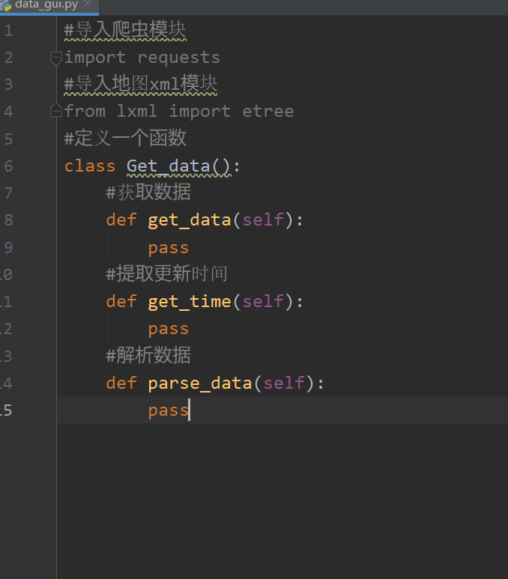

3.1获取数据的分析

(1)首先获取疫情官网的url :代码如下

#开始获取对应网站的url

response=requests.get('https://voice.baidu.com/act/newpneumonia/newpneumonia')

然后爬取自动保存在对应的txt文档中如图:网页源代码

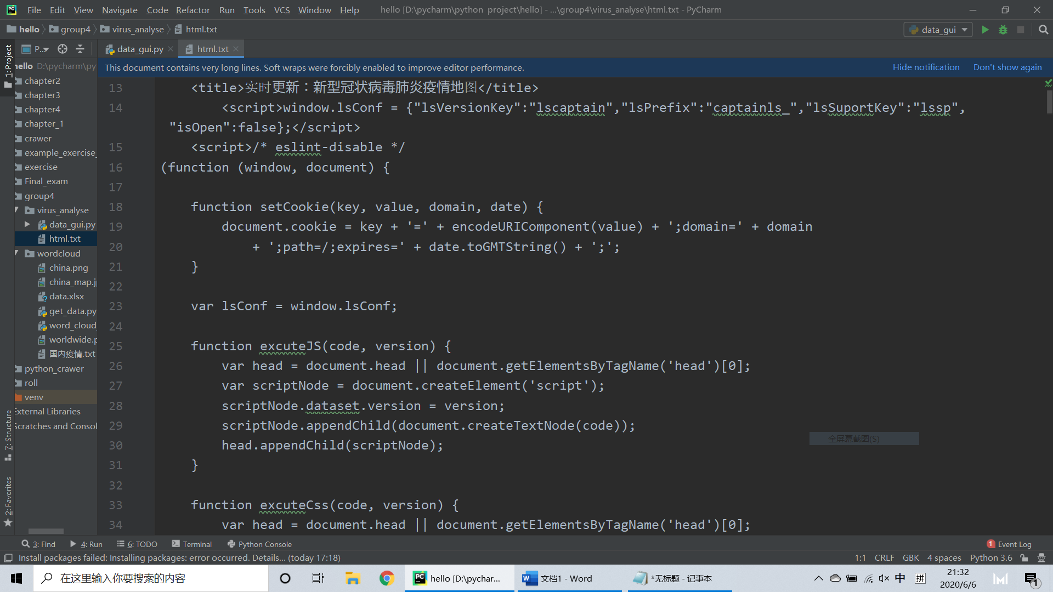

3.2然后实例化一个类

data=Get_data()

data.get_data()

3.3如何获取网页的时间

Ctr+F查找Time找到如下图内容

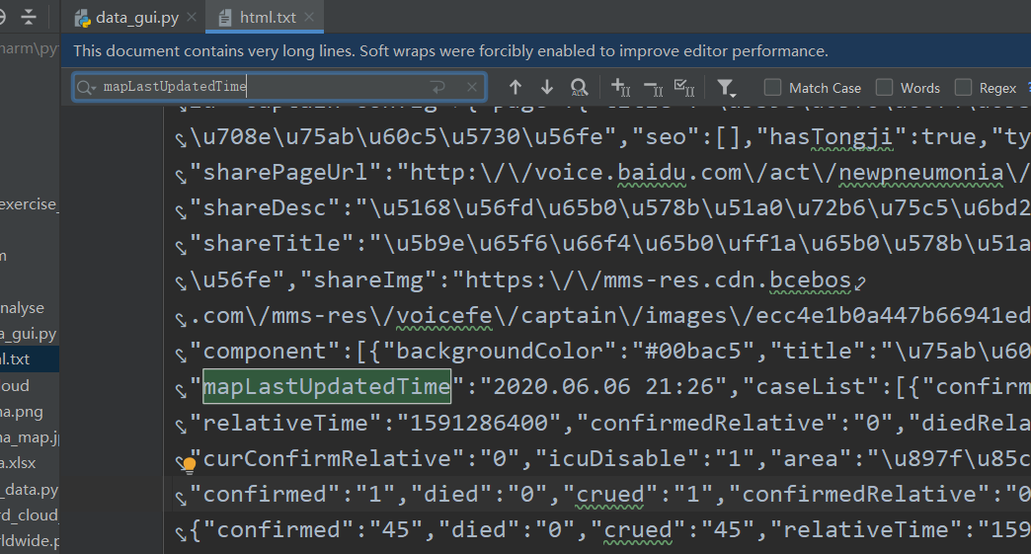

发现最新地图更新时间爬取适合用正则表达式 re

通过findall来对查询的时间复制过去

通过with打开刚才爬取到的html.txt文件分析可得出时间

如图所示:

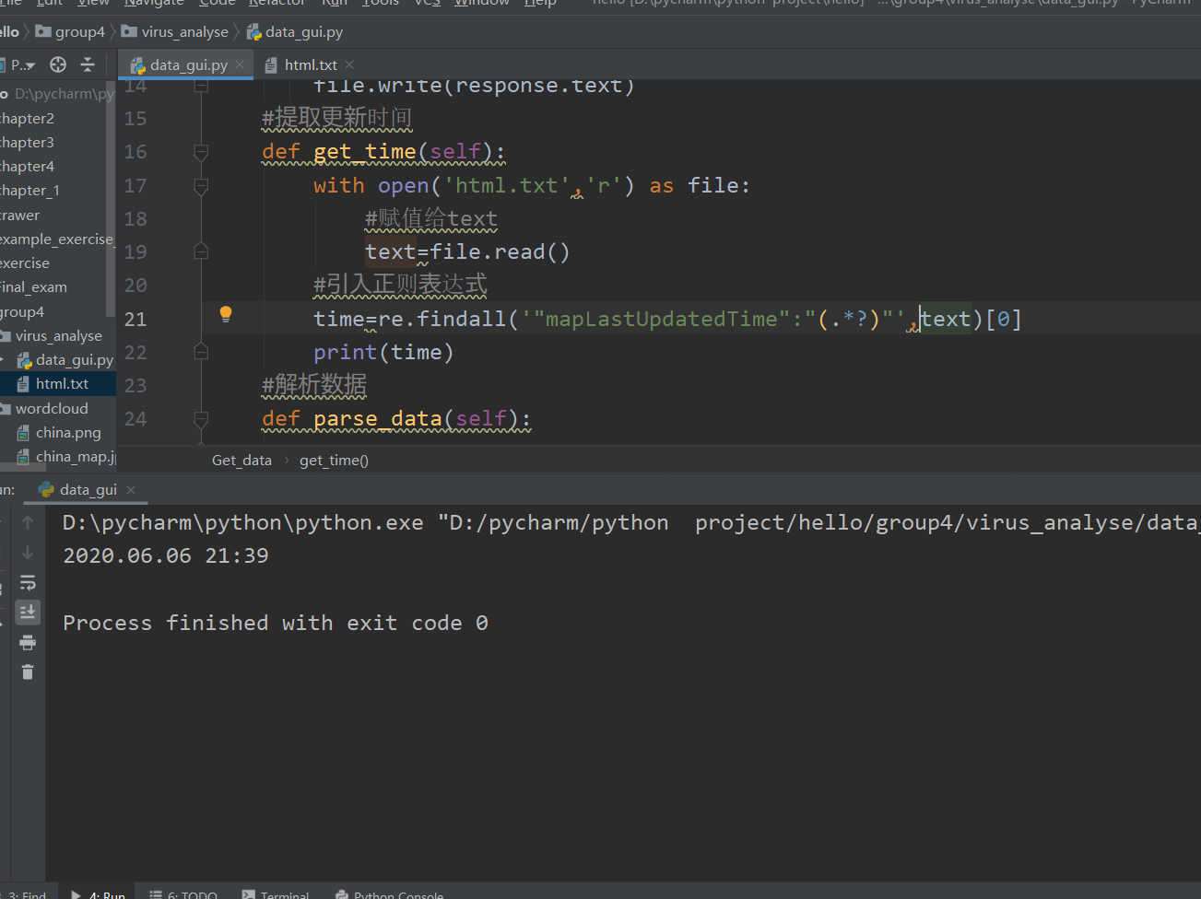

这样获取到了最新地图更新时间

3.3解析数据

使用的功能为xpath

通过分析json

result=html.xpath('//script[@type="application/json]/text()')

通过调用输出内容可得到头部标签的内容截图所示:

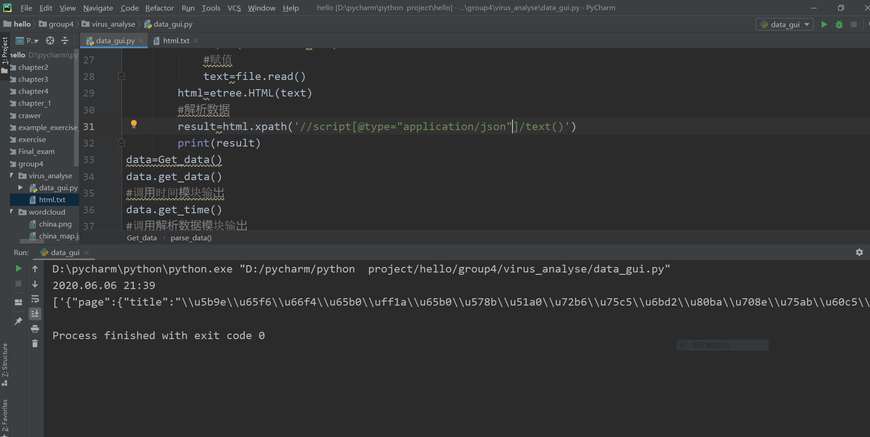

**result=result[0]：调用为字符串类型但是为了进行字典类型**

**要导入json模块进行解码：**

**result=json.loads(result)**

**但是输出之后只能得到component键之前的内容但为了得到更深的内容要分级一层一层要里面分析**

**通过第一键component进行字典分析输出的内容为**

**print(result['component'][0]['caseList'])**

**截图所示：**

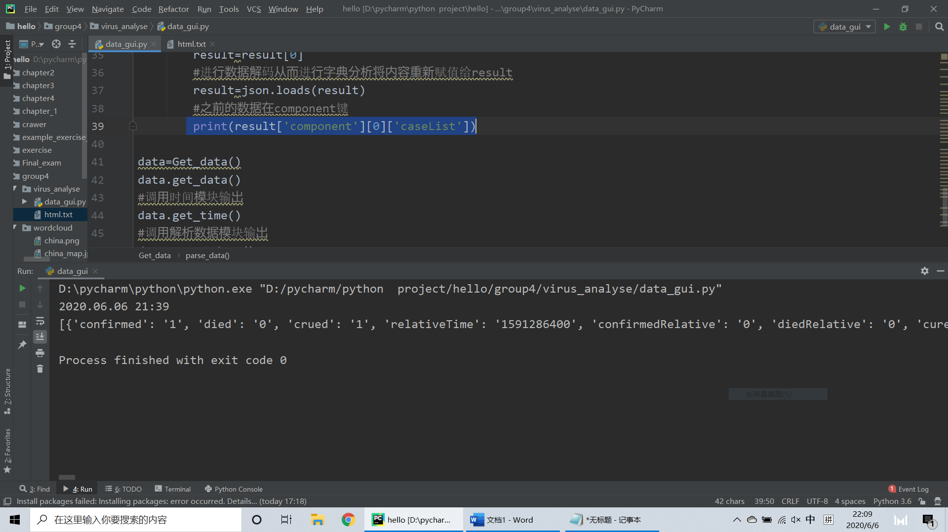

**这样进行第一次分析得到全国各省各市的数据**

**然后进行下一次将python数据转换为字符串类型**

**Dumps**

**with open('data.json','w') as file:**

**file.write(result)**

**将对应的字符串内容自动写入到json文件中**

**截图所示:**

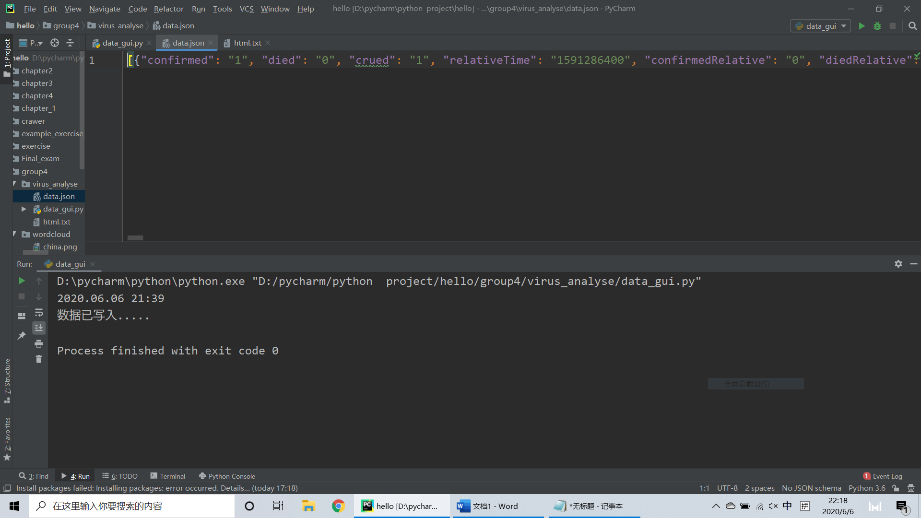

**这样只是对数据的第一步提取**

**3.5对数据更为精细的提取**

**Python数据的深度挖掘**

**首先创建data_more.py进行深度的挖掘**

**4.1打开之前爬到的第一层数据**

**代码如下:**

**#打开之前的第一步数据爬取**

**with open('data.json','r') as file:**

**4.2然后解码转换为python list类型**

**代码如下:**

**#将字符串转换为python类型 list**

**data=json.loads(data)**

**print(type(data))**

**四对中国疫情数据开始分析**

**分为二个模块: 1 中国疫情数据**

**2 省份数据**

**如图:**

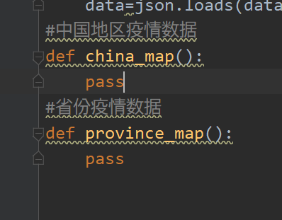

**4.1中国疫情数据分析**

**如下：**

**中国疫情数据是列表**

**对列表遍历代码如下:**

**#省份**

**area=[]**

**confirmed=[]**

**for each in data:**

**print(each)**

**print('*'*50+'\n')**

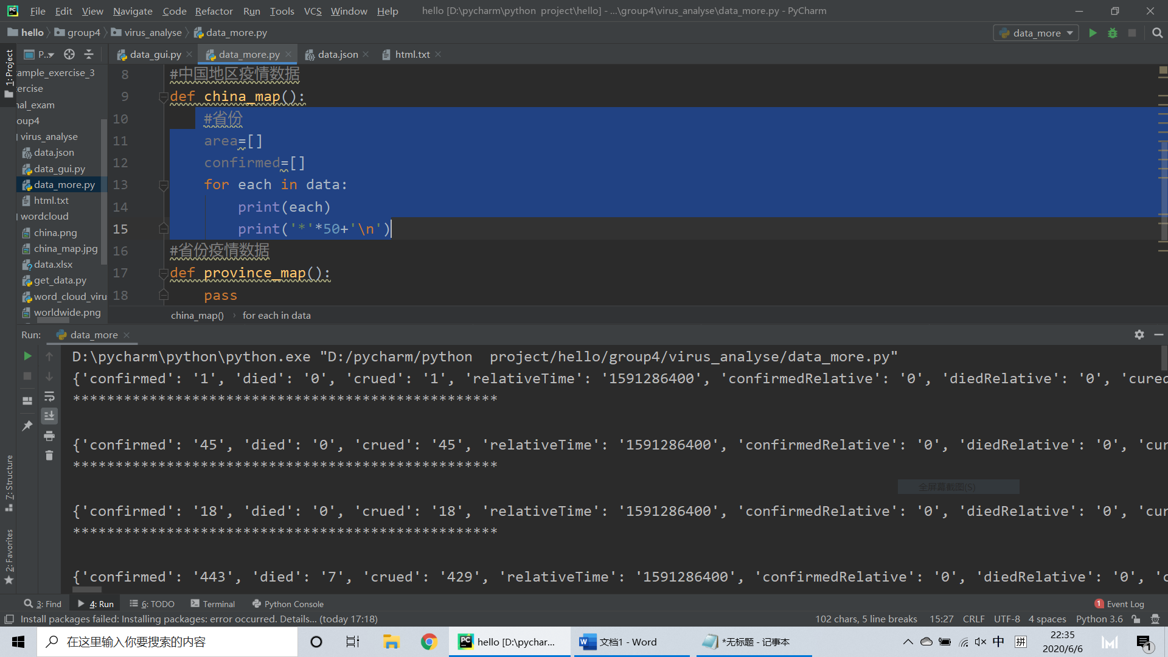

**然后将这些获取到的数据增加为值:**

**代码如下：**

**#通过键来获取值**

**confirmed.append(each['confirmed'])**

**然后输出这两个模块的内容**

**如图所示:**

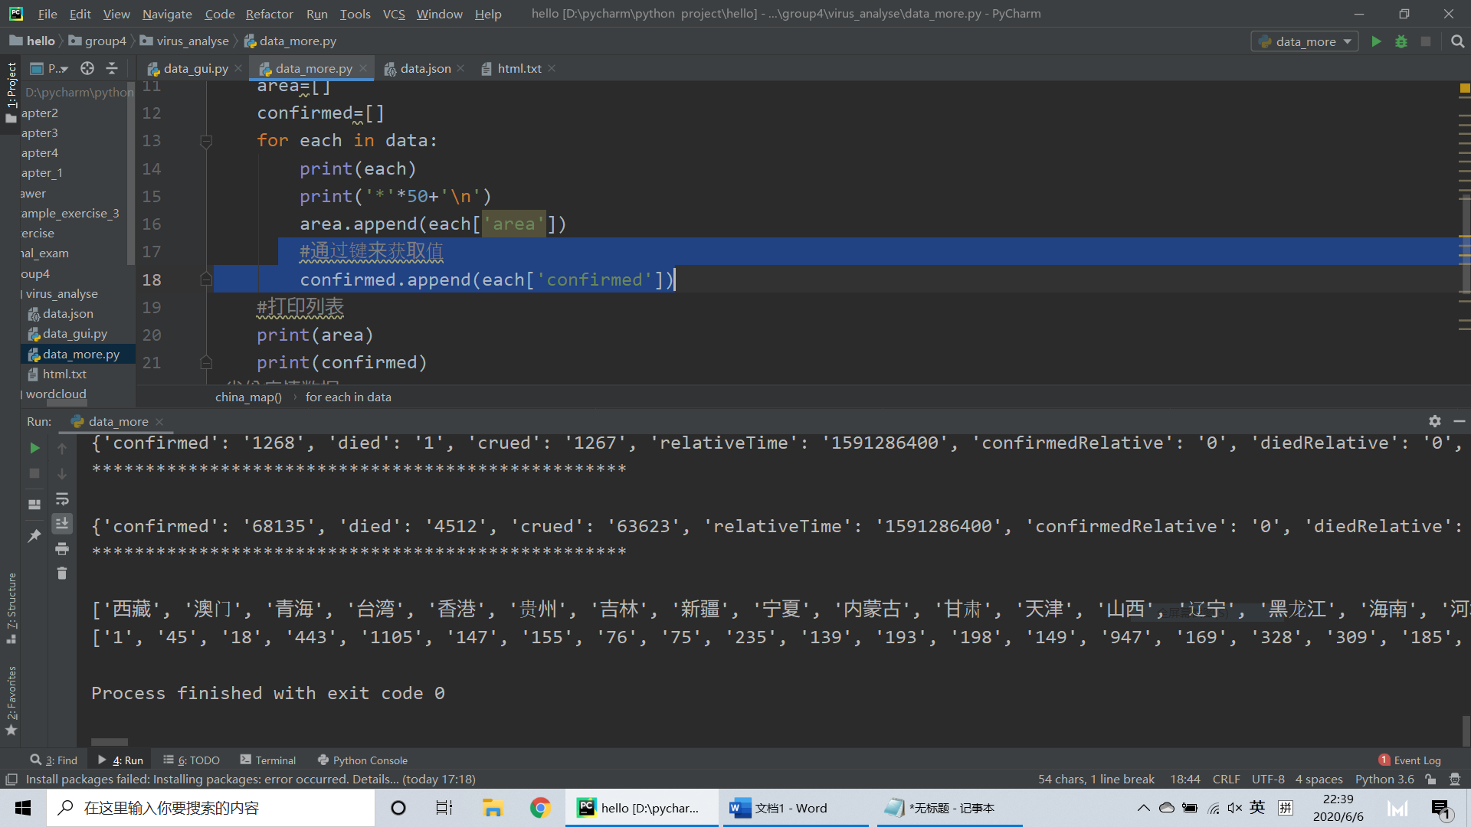

**一一对应的关系**

**5.5获取城市的内容**

**跟获取中国疫情的方法一样都是通过列表的形式来获取**

**如图所示:**

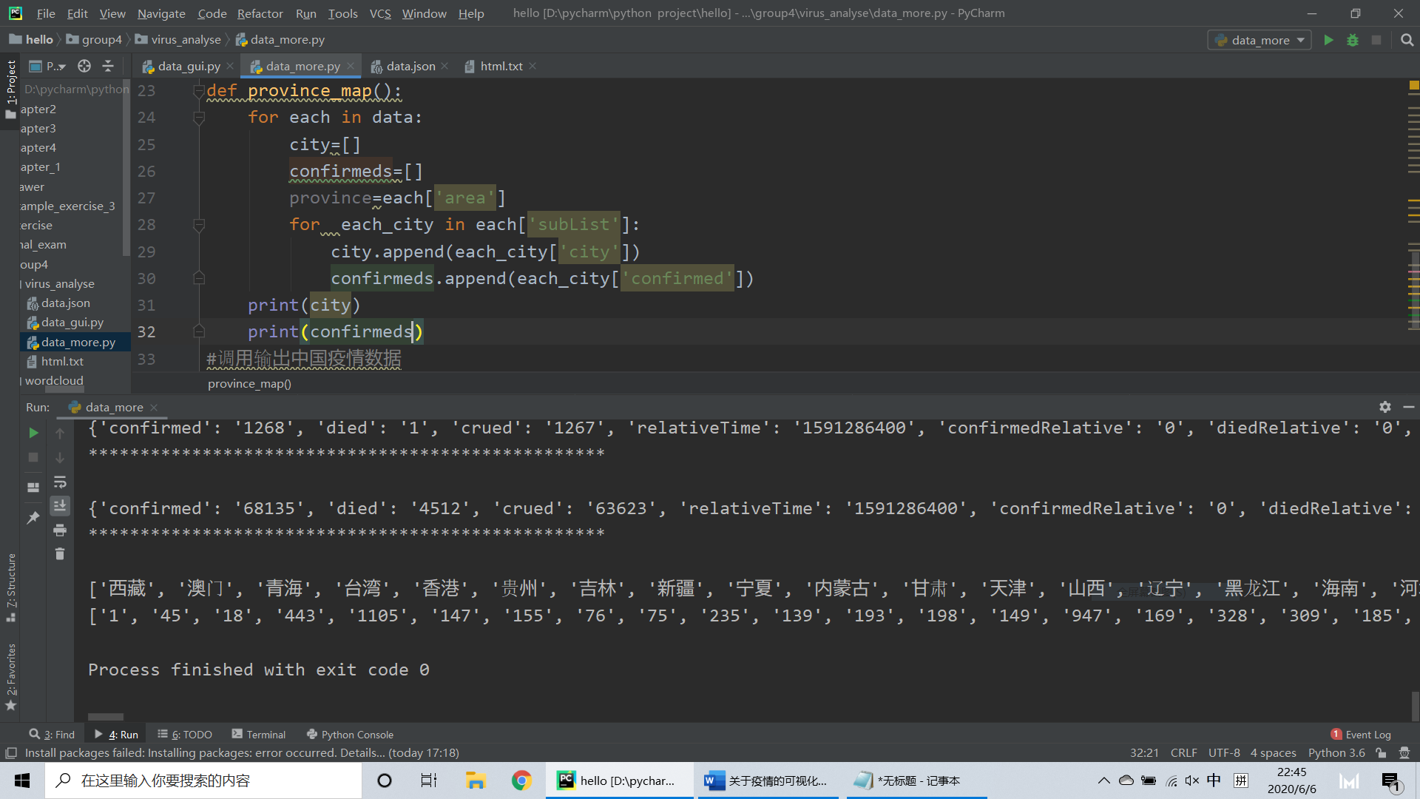

**在爬取数据中香港和台湾没数据不是没爬到而是地区数据不知道**

**这样的流程就是对数据进行了一次数据精细化处理简单深度数据挖掘**

**数据分析完之后进行地区绘制**

**七 python数据可视化处理**

**关于地图的可视化分析**

**首先分为两个模块 1 地区模块**

**2国家信息**

**首先引入pyecharts可视化代码**

**Pyecharts-gallery**

**官方网址:** <http://gallery.pyecharts.org/#/README>

代码api <http://gallery.pyecharts.org/#/Map/map_visualmap_piecewise>

复制中国地图api到项目中会自动生成html文件

然后运行如同所示:

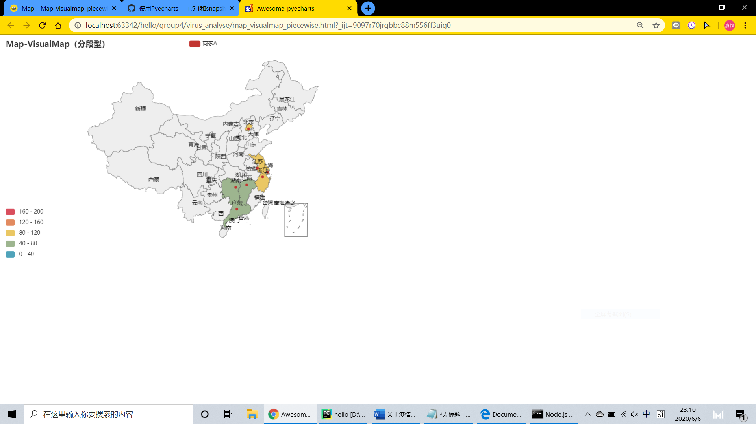

**只需替换即可得到python数据分析疫情可视化、**

**分段的地图**

**经过很多小时的辛苦**

**Python数据分析 pyecharts疫情可视化分析图为**

